非居民纳税人申报享受协定待遇

1. 【事项名称】

非居民纳税人申报享受协定待遇

1. 【申请条件】

在中国发生纳税义务的非居民纳税人自行判断符合享受协定待遇条件的，可在纳税申报时，或通过扣缴义务人在扣缴申报时，自行享受协定待遇，同时按规定归集和留存相关资料备查，并接受税务机关后续管理。

1. 【设定依据】

《国家税务总局关于发布〈非居民纳税人享受税收协定待遇管理办法〉的公告》（国家税务总局公告2019年第35号）第三条

1. 【办理材料】

|  |  |  |  |
| --- | --- | --- | --- |
| 序号 | 材料名称 | 数量 | 备注 |
| 1 | 《非居民纳税人享受协定待遇信息报告表》 | 2份 |  |

1. 【办理地点】

可通过办税服务厅（场所）、新疆维吾尔自治区电子税务局办理，办税服务厅具体地点可点击下列链接通过办税地图获取：

<https://etax.xinjiang.chinatax.gov.cn/yhs-web/cxzx/bmap.html#/bsdt?code=bsdt&id=9916>

新疆维吾尔自治区电子税务局网址为：

[https://etax.xinjiang.chinatax.gov.cn](https://etax.xinjiang.chinatax.gov.cn/)

1. 【办理机构】

主管税务机关

1. 【收费标准】

不收费

1. 【办理时间】

即时办结

1. 【联系电话】

主管税务机关对外公开的联系电话，可从省（自治区、直辖市和计划单列市）税务局网站“纳税服务”栏目查询。

1. 【办理流程】

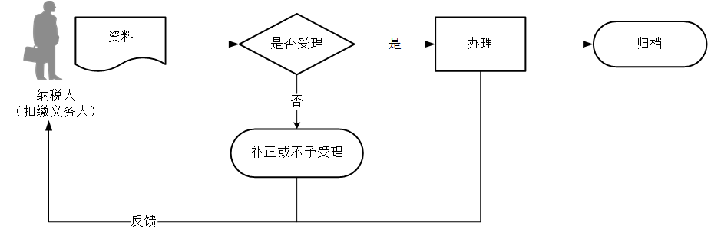

1. 【纳税人注意事项】

1.非居民纳税人对《非居民纳税人享受协定待遇信息报告表》填报信息和留存备查资料的真实性、准确性、合法性承担法律责任。扣缴义务人根据非居民纳税人填报信息依协定规定扣缴的，不改变非居民纳税人真实填报相关信息和留存备查资料责任。

2.文书表单可通过新疆税务局门户网站资料下载栏目查询下载或到办税服务厅领取。新疆税务局门户网站资料下载栏目：<https://etax.xinjiang.chinatax.gov.cn/gzfw/xzfw/>

3.非居民纳税人享受协定待遇，采取“自行判断、申报享受、相关资料留存  
备查”的方式办理。非居民纳税人自行判断符合享受协定待遇条件的，可在纳税  
申报时，或通过扣缴义务人在扣缴申报时，自行享受协定待遇，同时按规定归集  
和留存相关资料备查，并接受税务机关后续管理。

4.本事项中所称“协定”包括税收协定和国际运输协定。国际运输协定包括中华人民共和国政府签署的航空协定、海运协定、道路运输协定、汽车运输协定、互免国际运输收入税收协议或换函以及其他关于国际运输的协定。本事项中所称“协定待遇”， 是指按照协定可以减轻或者免除按照国内税收法律规定应当履行的企业所得税、个人所得税纳税义务。  
    本事项中所称“扣缴义务人”，是指按国内税收法律规定，对非居民纳税人来源于中国境内的所得负有扣缴税款义务的单位或个人，包括法定扣缴义务人和企业所得税法规定的指定扣缴义务人。  
  5.非居民纳税人需要享受内地与香港、澳门特别行政区签署的避免双重征税安排待遇的，按照本事项执行。  
  6.本事项涉及的减免性质代码有： 04135401、04135501、04135601、04135701、 04139901、05135401、05135501、05135601、05135701、05139901。  
  7.非居民纳税人享受协定待遇应留存备查以下资料：  
   （1）由协定缔约对方税务主管当局开具的证明非居民纳税人取得所得的当年度或上一年度税收居民身份的税收居民身份证明； 享受税收协定国际运输条款或国际运输协定待遇的， 可用能够证明符合协定规定身份的证明代替税收居民身份证明；  
   （2）与取得相关所得有关的合同、协议、董事会或股东会决议、支付凭证等权属证明资料；

 （3）享受股息、利息、特许权使用费条款协定待遇的，应留存证明“受益所有人” 身份的相关资料；

（4）非居民纳税人认为能够证明其符合享受协定待遇条件的其他资料

8.非居民纳税人未主动提交《非居民纳税人享受协定待遇信息报告表》 给扣缴义务人或填报信息不完整的，扣缴义务人依国内税收法律规定扣缴。  
   9.非居民纳税人发现不应享受而享受了协定待遇， 并少缴或未缴税款的，应当主动向主管税务机关申报补税。  
  10.非居民纳税人可享受但未享受协定待遇而多缴税款的，可在税收征管法规定期限内自行或通过扣缴义务人向主管税务机关要求退还多缴税款，同时提交相关资料。  
  11.非居民纳税人享受协定待遇留存备查资料应按照税收征管法及其实施细则规定的期限保存。  
  12.非居民纳税人、扣缴义务人应配合主管税务机关进行非居民纳税人享受协定待遇的后续管理与调查。  
  13.主管税务机关在后续管理时，可要求非居民纳税人限期提供留存备查资料。  
  14.留存备查资料原件为外文文本的，按照主管税务机关要求提供时，应当附送中文译本，并对中文译本的准确性和完整性负责。  
    非居民纳税人、扣缴义务人可以向主管税务机关提供资料复印件，但是应当在复印件上标注原件存放处，加盖报告责任人印章或签章。税务机关要求报验原件的，应报验原件。